SPRAWOZDANIE

Zajęcia: Matematyka Konkretna

Prowadzący: prof. dr hab. inż. Vasyl Martsenyuk

|  |  |
| --- | --- |
| Laboratorium Nr 10  Data 12.12.2023  Temat: Rozkład w trybie dynamicznym  Wariant 6 | Rafał Klinowski  Informatyka  II stopień, stacjonarne,  2 semestr, gr. a |

1. Polecenie:

Ćwiczenie polegało na stworzeniu notatnika Jupyter w języku Python do zapoznania się z rozkładem dynamicznym (DMD) na podstawie podanych macierzy X i X’.

Wariant zadania: 6

2. Napisany program, uzyskane wyniki

Podczas realizacji laboratorium skorzystano z funkcji, obliczeń i parametrów zaproponowanych w instrukcji laboratoryjnej do laboratorium 10 – DMD.

Poniżej przedstawiona jest implementacja algorytmu DMD.



Następnie wczytano z pliku tekstowego CSV wartości X i Xprime, oraz przekonwertowano je na macierze. Konieczne było wczytanie danych w odpowiedni sposób, poprawnie oddzielając liczby po przecinku.





Dla tak wczytanych danych możliwe było wywołanie DMD.



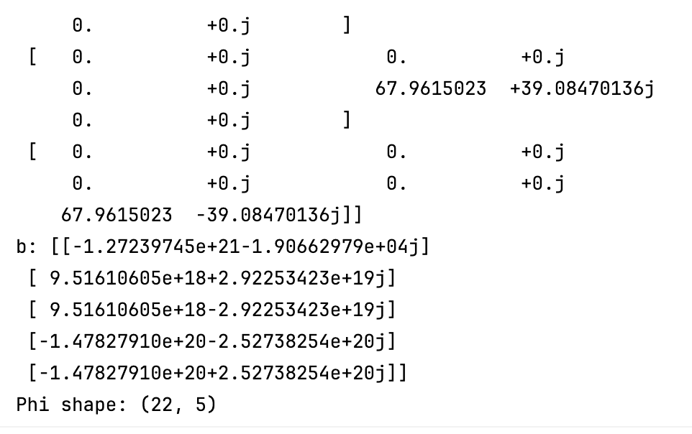

Rysunek . Fragment uzyskanych wyników.

Analogicznie do instrukcji laboratoryjnej utworzono wykresy.



Rysunek . Wykres cylindryczny dla uzyskanego Phi.



Rysunek . Wykres słupkowy dla Phi.

Wnioski:

* DMD, o ile jest dość proste w implementacji, jest dość skomplikowanym algorytmem, trudnym do zrozumienia w pełni, który umożliwia uzyskanie rozkładu dla pewnych danych (szeregu czasowego)
* Wykorzystane dane, ze względu na ich rozmiar, ciężko było przedstawić na wykresie – ponieważ w wyniku uzyskano macierz o rozmiarze 22x1, trudno było ją reprezentować jako macierz o większym rozmiarze (np. 199x449)

Repozytorium zawierające uzyskane wyniki wraz z niezbędnymi plikami: <https://github.com/Stukeley/MatematykaKonkretna/tree/master/Lab10>